|  |  |  |
| --- | --- | --- |
|  | **Carátula para entrega de prácticas** | |
| Facultad de Ingeniería | | Laboratorio de docencia |

Laboratorios de computación

salas A y B

|  |  |
| --- | --- |
| *Profesor:* | Karina García Morales |
| *Asignatura:* | Fundamentos de Programación |
| *Grupo:* | 23 |
| *No de Práctica(s):* | 1 |
| *Integrante(s):* | Rodrigo Huerta Ochoa |
| *No. de Equipo de cómputo empleado:* |  |
| *No. de Lista o Brigada:* |  |
| *Semestre:* | 2022-01 |
| *Fecha de entrega:* | 15 de febrero de 2022 |
| *Observaciones:* |  |
|  |  |

CALIFICACIÓN: __________

**Práctica #1 “La computación como herramienta de trabajo del profesional de ingeniería”**

**Objetivo**

El alumno conocerá y utilizará herramientas de software que ofrecen las Tecnologías de la Información y Comunicación que le permitan realizar actividades y trabajos académicos de forma organizada y profesional al lo largo de la vida escolar, tales como manejo de repositorios de almacenamiento y buscadores con funciones avanzadas.

**Desarrollo de la práctica**

Se realizó un formulario en Google Forms mismo que contestaron 2 compañeros de clase.

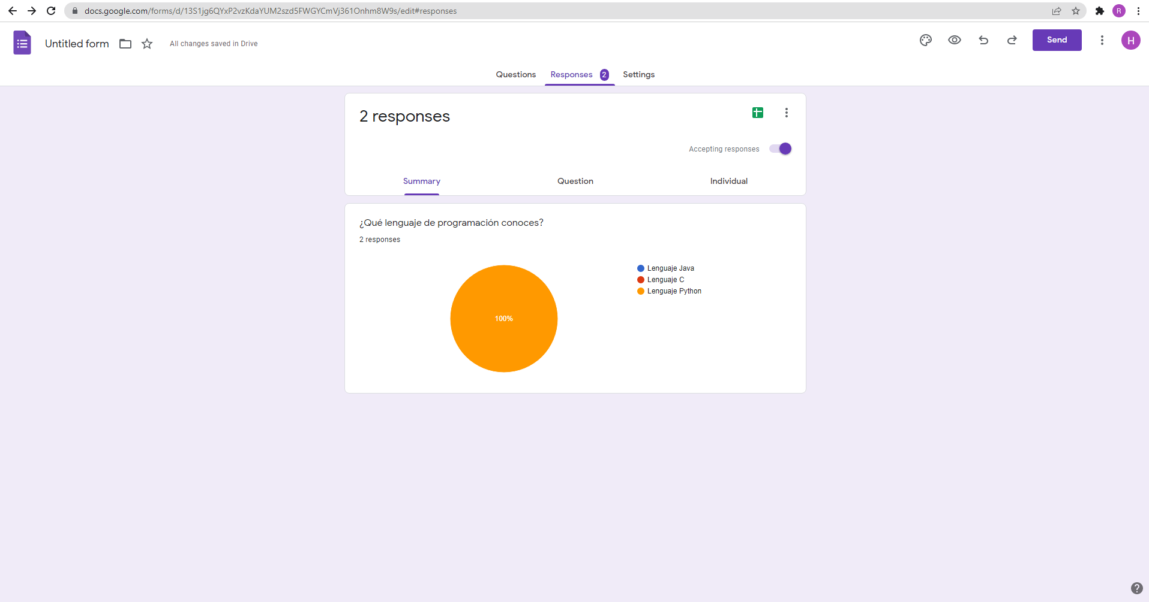

Se creó una nota en OneNote donde se pegó una captura de pantalla de Google Maps de un lugar en el que quisiéramos estar.

Se usaron los comandos “or” e “-” para buscar imágenes de ping pong y bádminton pero que no contengan la palabra tenis

Se realizó una búsqueda con el comando comillas para buscar páginas que contengan exactamente las palabras “programación estructurada en lenguaje c++

”

Se usó el comando + para realizar una búsqueda de “la programación” para que salieran páginas que incluyeran el artículo.

Se realizó una búsqueda con el comando define para buscar el significado de la palabra programa.

Se usó el comando site para poder buscar sólo en un sitio determinado y el comando tilde para buscar cosas relacionadas a una palabra y buscar en un intervalo de números, en este caso fueron años.

Usando el comando intitle para buscar páginas que contengan “programación en c” como título, también el comando intext para restringir los resultados donde se encuentre la palabra “ingeniería” y por último el comando filetype para obtener únicamente documentos de un tipo, en este caso en pdf.

Usando la calculadora de Google para resolver una operación

Se usó el convertidor de unidades para obtener la equivalencia de grados Celsius a grados Kelvin.

Graficando una función y definiendo el intervalo de la función.

El buscador de Google Académico

Usando el comando autor para buscar publicaciones, libros, artículos, etc. de un autor en específico en este caso de Hoare.

Realizando una búsqueda arrastrando una imagen de la computadora hacia el buscador de imágenes para que arroje imágenes similares con la que se subió.

**Ejercicios de tarea**

1.- Buscar imágenes empleando la foto de tu mascota en google e indicar que patrones considera para mostrarte esos resultados.

Me mostró imágenes de perros de la misma raza, mismos colores y misma posición en la que se encontraba el perro en la foto.

2.- Realiza una investigación a cerca de alojamiento en la nube ventajas y desventajas (comparar mínimo tres opciones)

Una ventaja del alojamiento en la nube puede ser la accesibilidad ya que podemos accesar desde cualquier dispositivo ya que solo se necesita tener acceso a internet. Otra ventaja es la recuperación de daros ya que, si tu dispositivo deja de funcionar, al estar tus datos en la nube no se perderán. Y por último es que ya no necesitaremos gastar en hardware de almacenamiento.

Por otra parte, una desventaja es que si no tenemos acceso a internet no podremos acceder al alojamiento en la nube. También nuestra información en la nube puede estar en peligro en caso de hackeo. Otra desventaja puede ser que se saturé el servidor por sobrecarga y se tarde en cargar la información.

3- Empleando el buscador de google y haciendo uso de la calculadora, genera un paraboloide

4.-Investigar a cerca del algoritmo Page Rank

El algoritmo Page Rank es un algoritmo de Google creado en 1999. Su función era medir la calidad e importancia de las páginas web en un rango de 0 a 10, siguiendo varios criterios. El valor de una página web –llamémosle X– es determinado a través de los enlaces que le son otorgados por un sitio Web Y, teniendo en cuenta, además, otros factores como la calidad y la importancia del sitio web que otorga el enlace. Por consiguiente, tener muchos enlaces no quería decir tener un PageRank de 10, sino que su calidad también era un factor más que importante en el cálculo de cuan influyente era un portal o sus diferentes páginas. Su creación impactó fuertemente en la forma en que los webmaster y consultores SEO abordaban la popularidad de un sitio web. Aunque fue eliminado de 2016 de manera oficial en Google Toolbar, todavía hay unas herramientas que te permiten ver el PageRank de un sitio web.

5.- Adjuntar la práctica (Word) y en la parte final de la práctica colocar la liga de github (última actividad de la práctica)

**Conclusión**

Con esta práctica conocimos y aprendimos las diferentes herramientas que nos ofrecen las Tecnologías de la Información y Comunicación, las cuales nos ayudarán a realizar nuestras búsquedas en internet de una manera más eficiente y podremos encontrar información más detallada y específica. También podremos crear repositorios de almacenamiento en la nube para poder tener acceso de manera rápida y organizada a nuestra información que subiremos durante nuestra vida escolar y profesional.

**Bibliografía**

Facultad De Ingeniería, U. N. A. M. (2015). Laboratorio Salas A y B. http://lcp02.fi-b.unam.mx/. Recuperado 14 de febrero de 2022, de http://lcp02.fi-b.unam.mx/

Sánchez, F. (2020, 20 octubre). ¿Qué es el PageRank y cómo se mide? Human Level. Recuperado 14 de febrero de 2022, de https://www.humanlevel.com/diccionario-marketing-online/pagerank-google